INDICAÇÃO Nº 3648/2017

Sugere ao Poder Executivo Municipal que feito o recapeamento na rua Urandi defronte ao Posto de Gasolina BR no bairro Jardim das Laranjeiras, nesta.

Excelentíssimo Senhor Prefeito Municipal,

Nos termos do Art. 108 do Regimento Interno desta Casa de Leis, dirijo-me a Vossa Excelência para sugerir que, por intermédio do Setor competente, que feito o recapeamento na rua Urandi defronte ao Posto de Gasolina BR no bairro Jardim das Laranjeiras.

**Justificativa:**

Conforme solicitação dos moradores do bairro e demais condutores de veículos que trafegam pela referida via, solicito reparo na camada asfáltica do local acima indicado, uma vez que tal problema vem causando transtornos aos munícipes, devido ao asfalto afundado, trazendo transtornos aos condutores e possíveis avarias dos veículos.

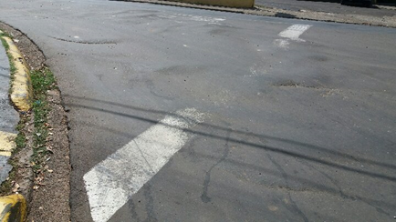 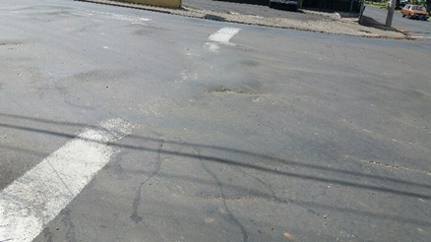

Plenário “Dr. Tancredo Neves”, em 11 de abril de 2.017.

**ISAC GARCIA SORRILLO**

“**Isac Sorrillo”**

-vereador-